

**การจัดทำเว็บไซต์แบบสแตติก (Static Web)**

จัดทำโดย

1. นายธีรภัทร ศรีคิรินทร์ 63122201001

2. นางสาวรัชนาถ ต่อมณี 63122201013

3. นางสาวชนิสรา ใจเย็น 63122201019

4. นายสุรดิษ หิรัญญานนท์ 63122201023

เสนอ

ผศ. เสถียร จันทร์ปลา

รายงานนี้เป็นส่วนหนึ่งของรายวิชา CSS2208 การพัฒนาโปรแกรมประยุกต์ฐานข้อมูลกับเว็บ

สาขาวิชาวิทยาการคอมพิวเตอร์

คณะวิทยาศาสตร์และเทคโนโลยี มหาวิทยาลัยราชภัฏสวนสุนันทา

ภาคเรียนที่ 2 ปีการศึกษา 2564

**คำนำ**

รายงานเรื่อง การจัดทำเว็บไซต์แบบสแตติก (Static Website) เป็นอีกโครงงานหนึ่งที่ช่วยให้นักศึกษามีความคิดที่สร้างสรรค์ เกิดกระบวนการทักษะทางด้านคอมพิวเตอร์ เพื่อการศึกษาของนักศึกษาระดับปริญญาตรี ซึ่งนักศึกษาจะสามารถนำประสบการณ์นี้ไปปรับเปลี่ยนใช้ในชีวิตประจำวันได้ต่อไป

การจัดทำโครงงานในครั้งนี้สำเร็จลุล่วงไปได้ด้วยดี ด้วยความอนุเคราะห์และการสนับสนุนเป็นอย่างดียิ่งจาก ผู้ช่วยศาสตราจารย์เสถียร จันทร์ปลา อาจารย์ประจำรายวิชา CSS2208 การพัฒนาโปรแกรมประยุกต์ฐานข้อมูลกับเว็บ ที่ได้ให้คำแนะนำต่างๆ ในการจัดทำโครงงานให้ถูกต้องตามหลักการ จนกระทั่งโครงงานครั้งนี้สำเร็จเรียบร้อยด้วยดี คณะผู้จัดทำขอขอบพระคุณเป็นอย่างสูงไว้ ณ ที่นี้

สุดท้ายนี้ขอขอบคุณเพื่อนร่วมงานทุกคนที่คอยอำนวยความสะดวก ช่วยเหลือ และให้กำลังใจโดยตลอดมา

คณะผู้จัดทำ

นายธีรภัทร ศรีคิรินทร์

นางสาวรัชนาถ ต่อมณี

นางสาวชนิสรา ใจเย็น

นายสุรดิษ หิรัญญานนท์

**สารบัญ**

หน้า

การจัดทำเว็บไซต์แบบสแตติก (Static web) 1

รูปภาพของเว็บไซต์ 4

ภาพ wireframe 5

ส่วน navbar 7

ส่วน carousel 9

ส่วน card 11

ส่วน modal 12

ส่วน footer 15

**การจัดทำเว็บไซต์แบบสแตติก (Static Web)**

**1.** **การกำหนดวัตถุประสงค์ของเว็บไซต์**

- วัตถุประสงค์ของเว็บไซต์ สามารถตัดสินใจในการเลือกซื้อสินค้าออนไลน์ได้ในเว็บไซต์

**2.** **การกำหนดกลุ่มเป้าหมาย**

- เน้นกลุ่มเป้าหมาย วัยรุ่น วัยทำงาน ตั้งแต่อายุ 13-40 ปี

**3.** **วางแผนด้านเนื้อหา**

- เนื้อหาเกี่ยวกับลายละเอียดของสินค้า

**4.** **การวางแผนโครงสร้างของเว็บไซต์**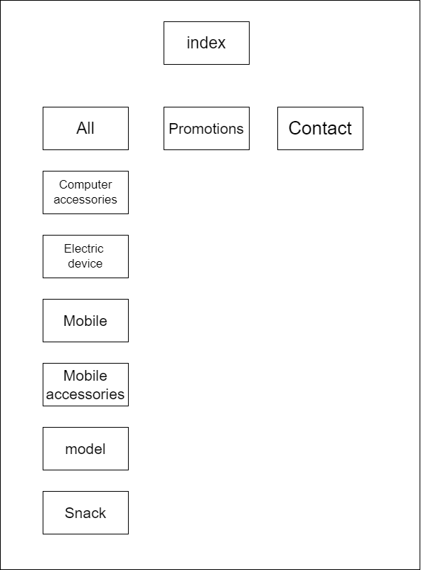

**5.** **การวางแผนระบบเนวิเกชั่น**

- หน้าโฮมเป็นจุดแสดงสินค้าที่ขายดีและส่วนที่นำไปสู้หน้าต่างๆ โปรโมชั่น

- แถบเมนูสำหรับ ไปหน้าต่างๆ

- ระบบร้านค้า

- หน้าข้อมูลการติดต่อ

- หน้าเข้าสู่ระบบ

**6.** **การวางแผนการผลิตเว็บเพจ**

- วางแผนกับทีมงาน

- กำหนดระยะเวลาในการทำงาน

- รวบรวมข้อมูล

- กำหนดงบประมาณในการจัดทำเว็บไซต์

- กำหนดหมวดหมู่ของเว็บไซต์ ว่าเว็บไซต์ควรมีหมวดหมู่ใดบ้าง

- ออกแบบเว็บไซต์

- เขียนเว็บไซต์

- ทดสอบเว็บไซต์ ว่ามีข้อผิดพลาดใดๆหรือไม่ แล้วจึงแก้ไข

- สรุปผลการทำงาน

**7.** **การประเมินเวลา**

- วางแผนกลยุทธ์ 4 วัน

- ออกแบบเว็บไซต์ 6 วัน

- พัฒนาเว็บไซต์ 2 เดือน

- บริหารโครงการ 1 เดือน

- ทดสอบ 3 ครั้ง

**8.** **กำหนดงบประมาณ**

- งบประมาณทั้งสิ้น 1,000 บาท

**9.** **กำหนดบทบาทละความรับผิดชอบของทีมงาน**

- นาย ธีรภัทร ศรีคิรินทร์ มีหน้าที่ จัดเตรียมเนื้อหาของเว็บไซต์

- นางสาว รัชนาถ ต่อมณี มีหน้าที่ ออกแบบเว็บไซต์ เขียนเว็บไซต์ และรวบรวมภาพ

- นาย สุรดิษ หิรัญญานนท์ มีหน้าที่ เทสเว็บไซต์ และจัดทำรายงานรูปเล่ม

- นางสาว ชนิสรา ใจเย็น มีหน้าที่ ถ่ายภาพที่เกี่ยวข้องกับเว็บไซต์ที่จะจัดทำ

**รูปภาพของเว็บไซต์**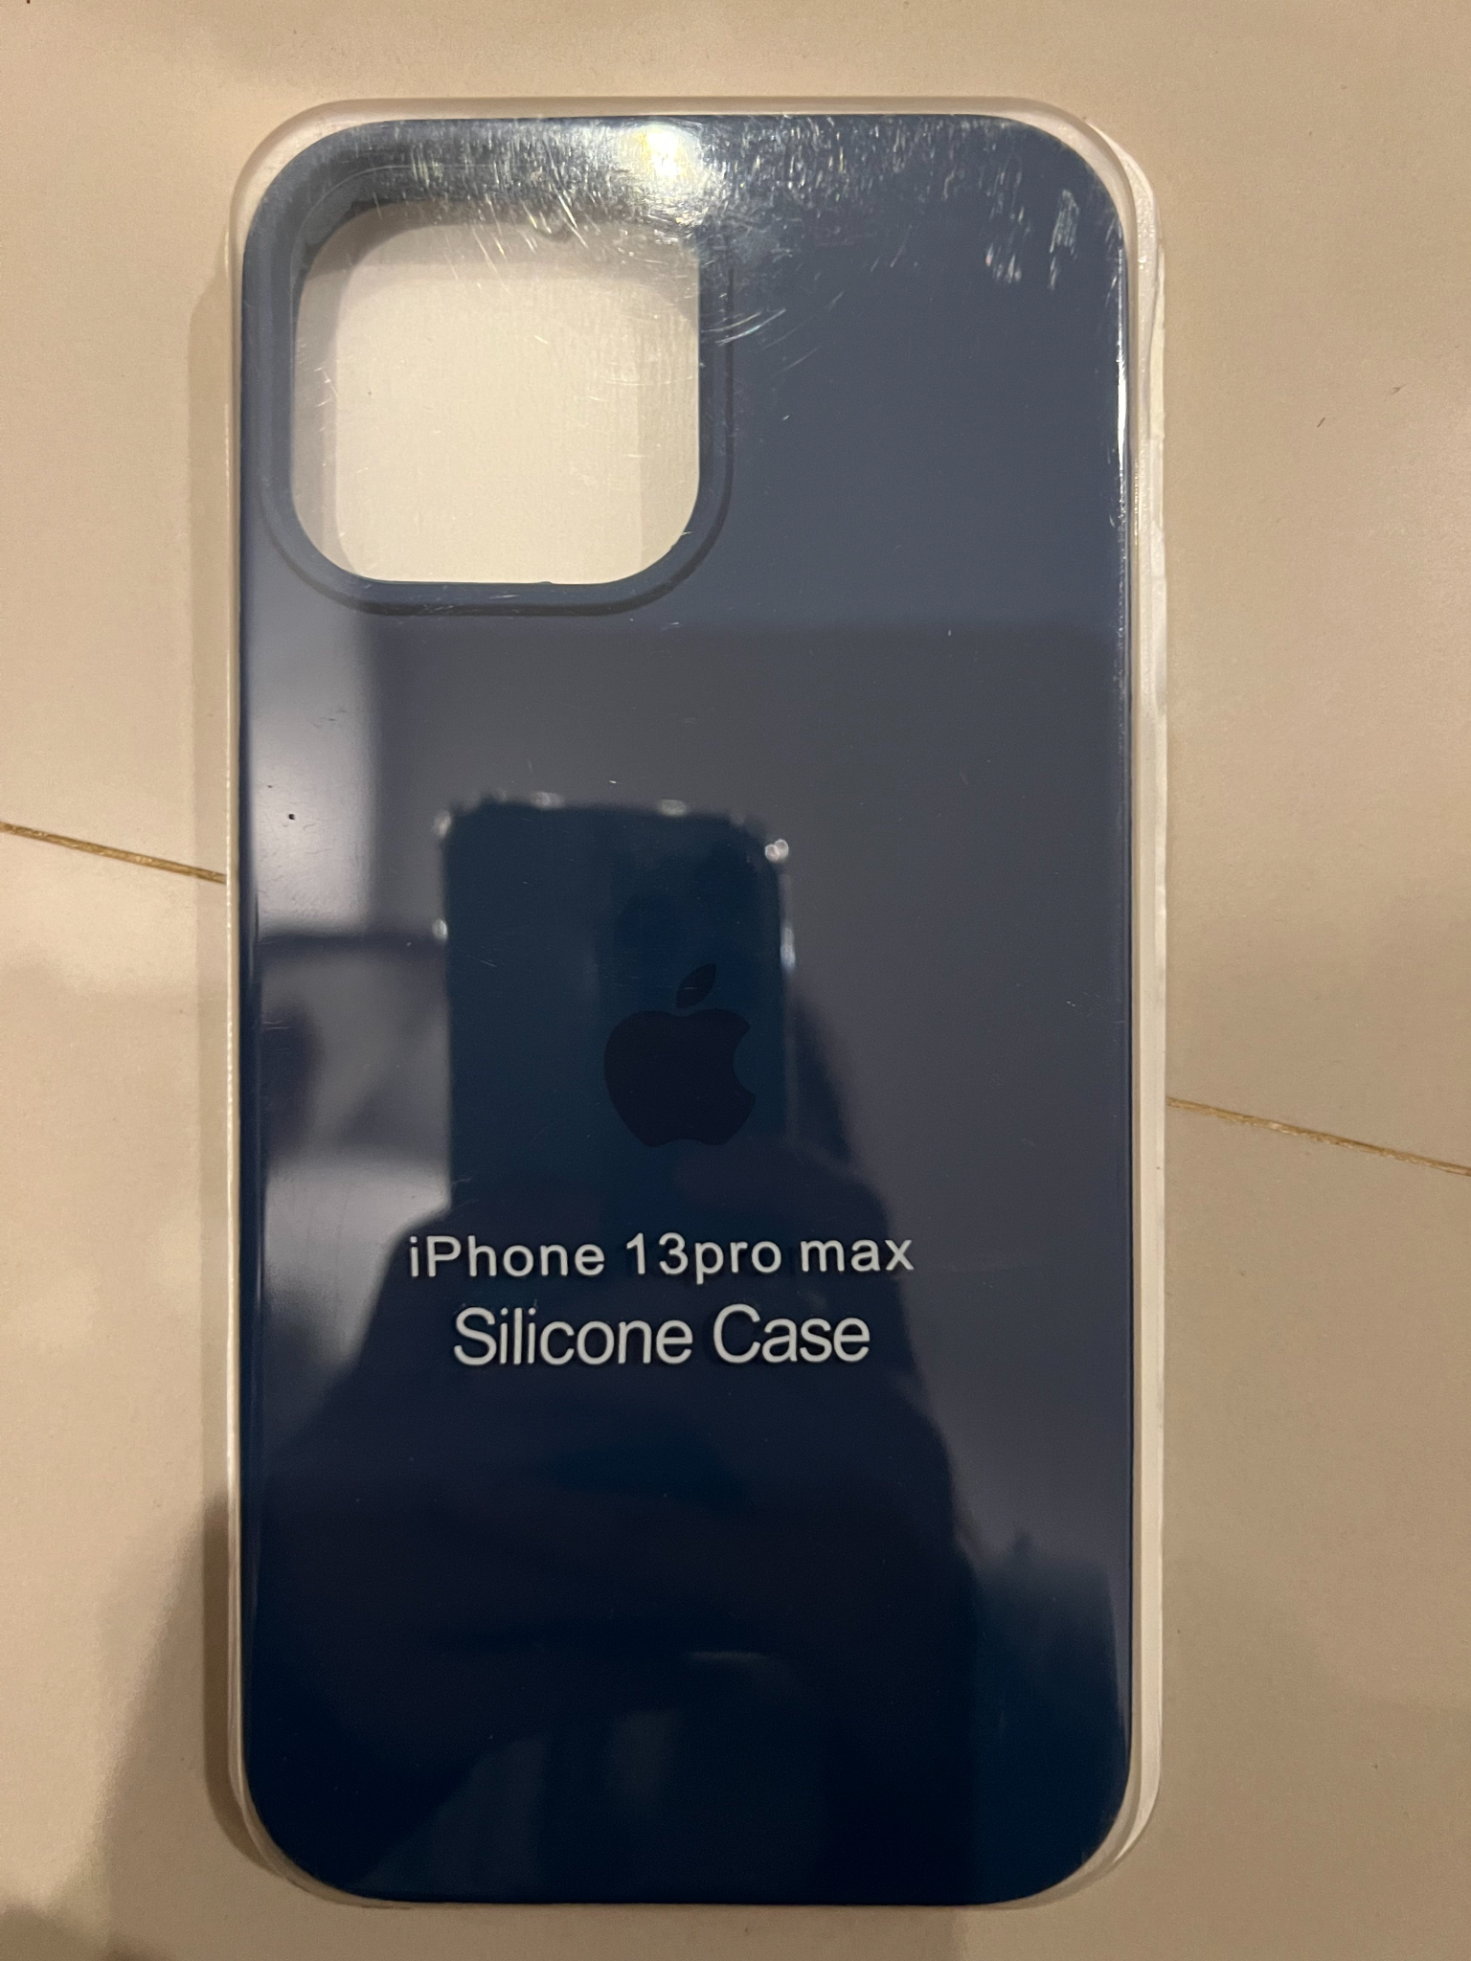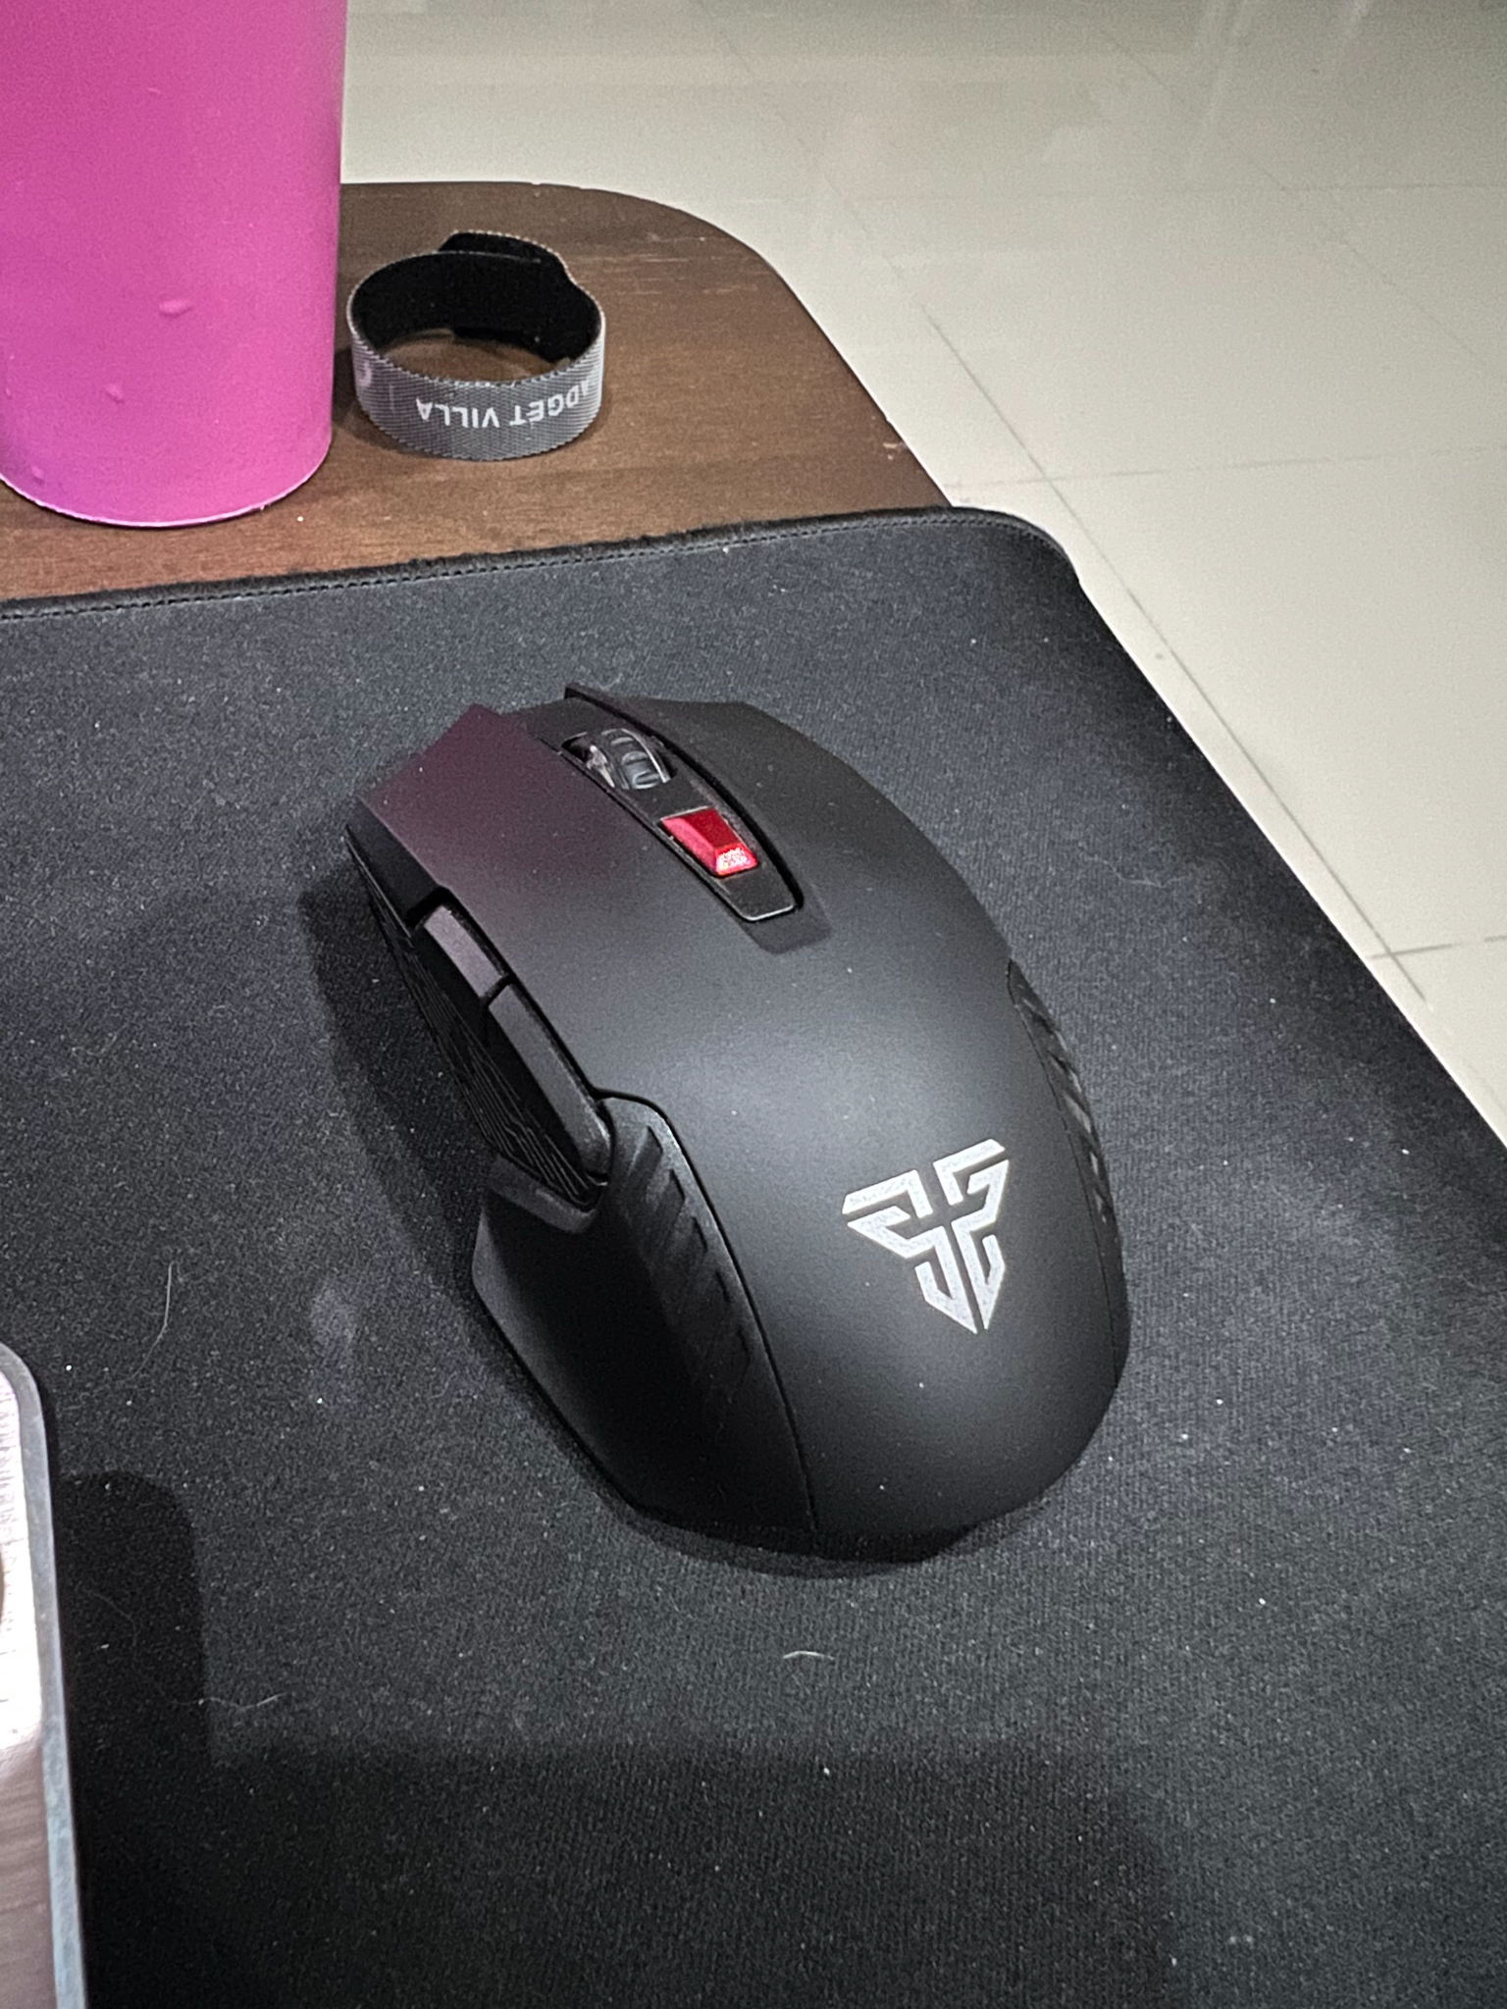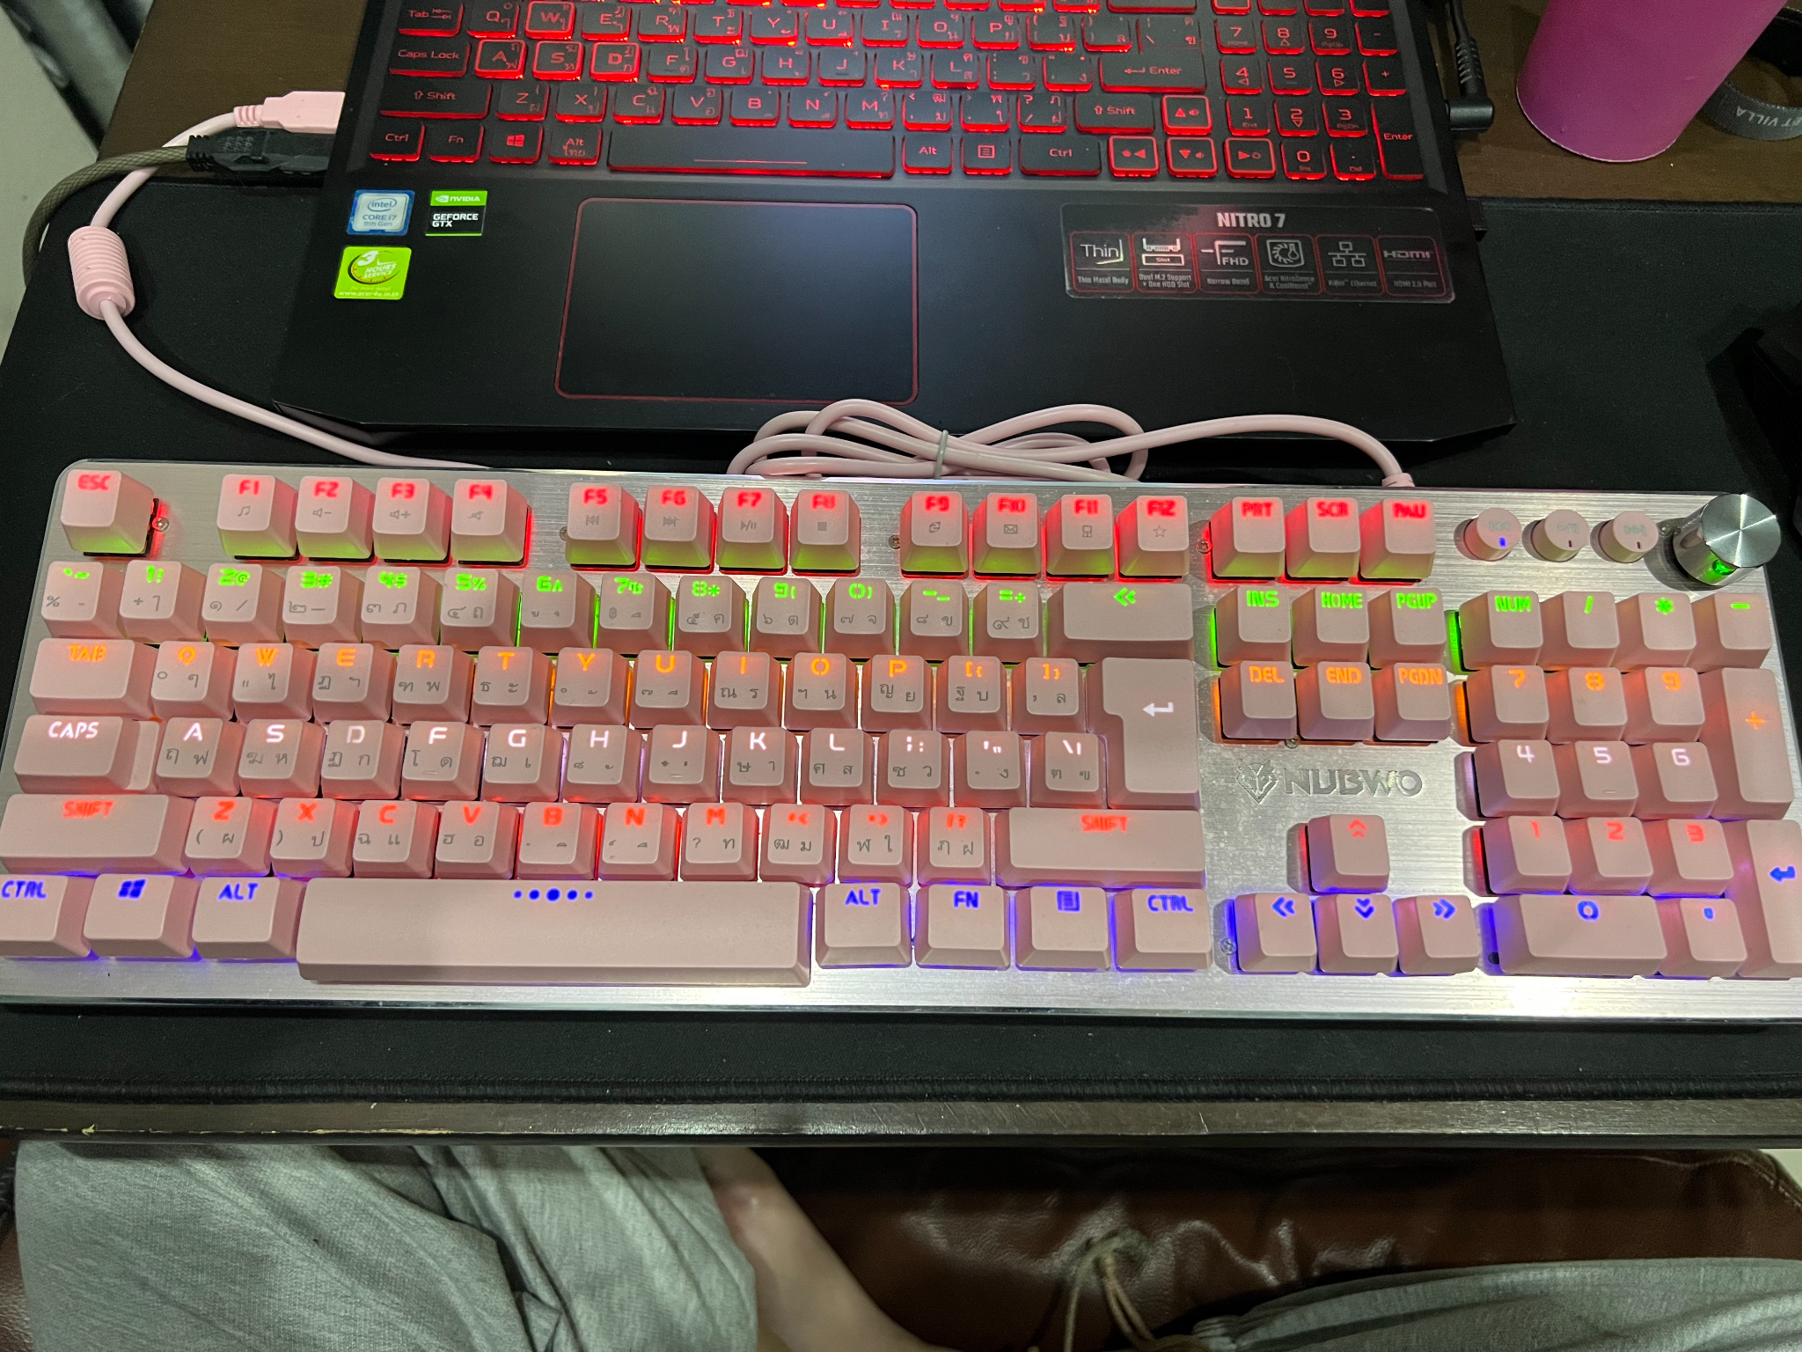

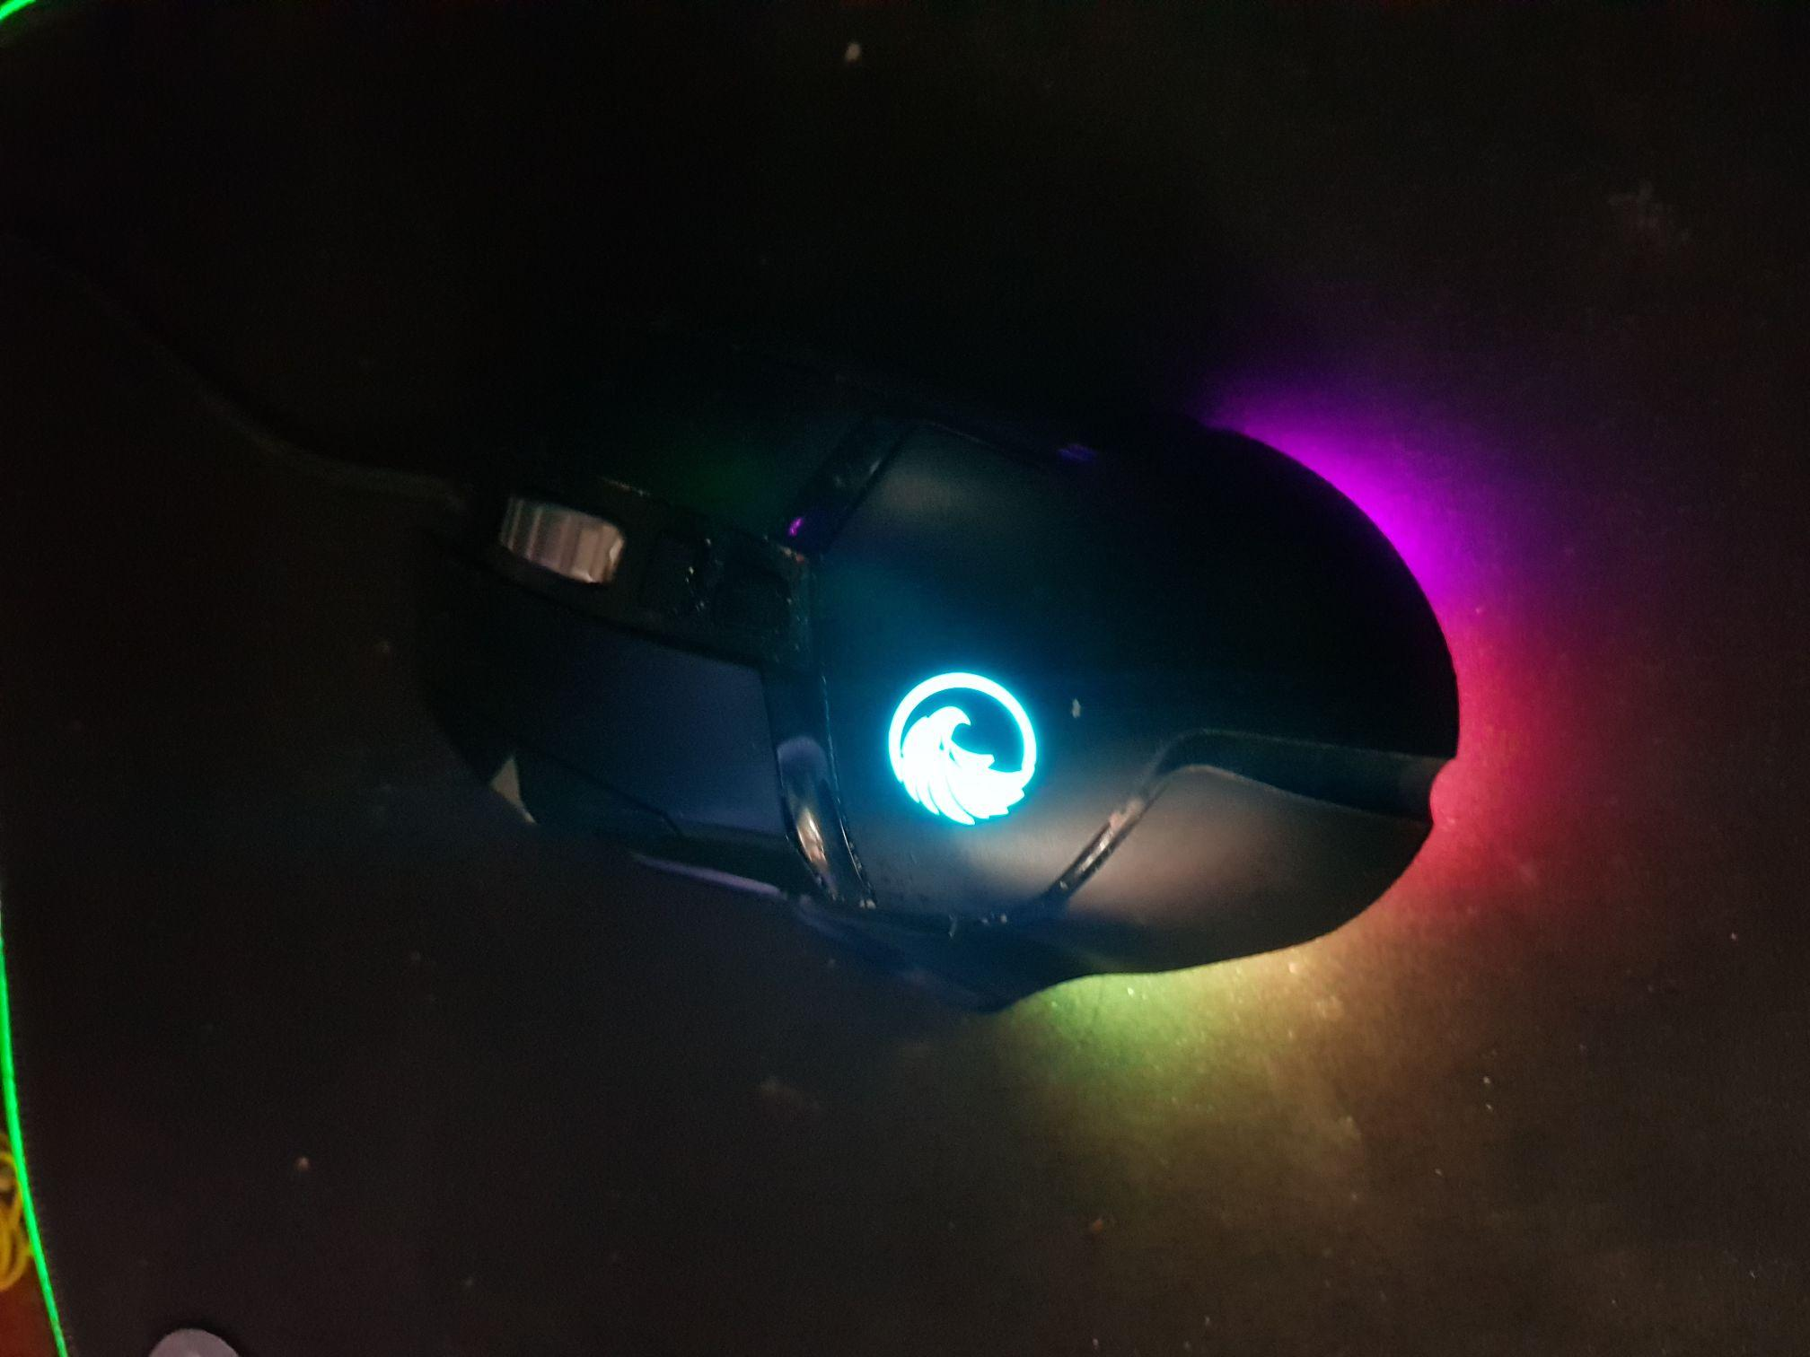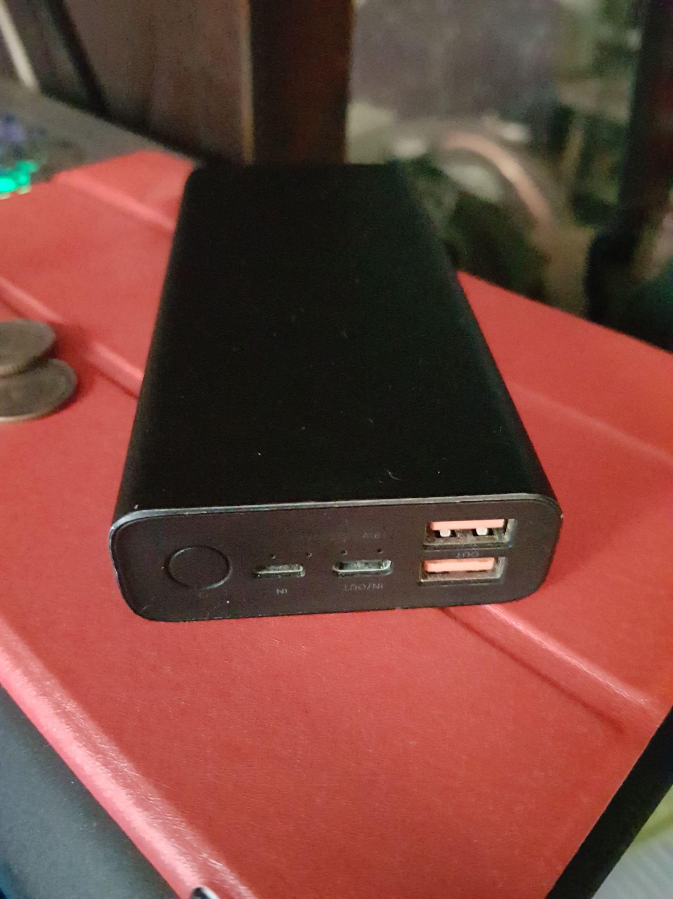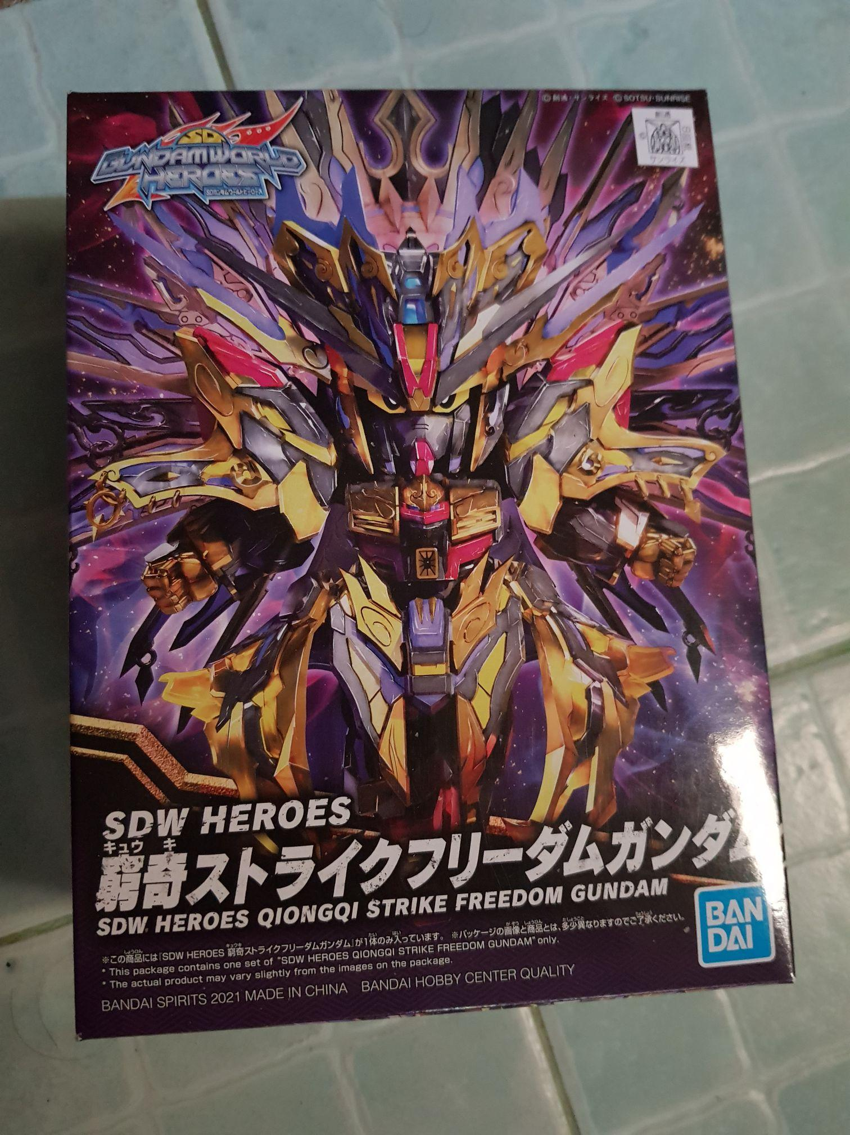

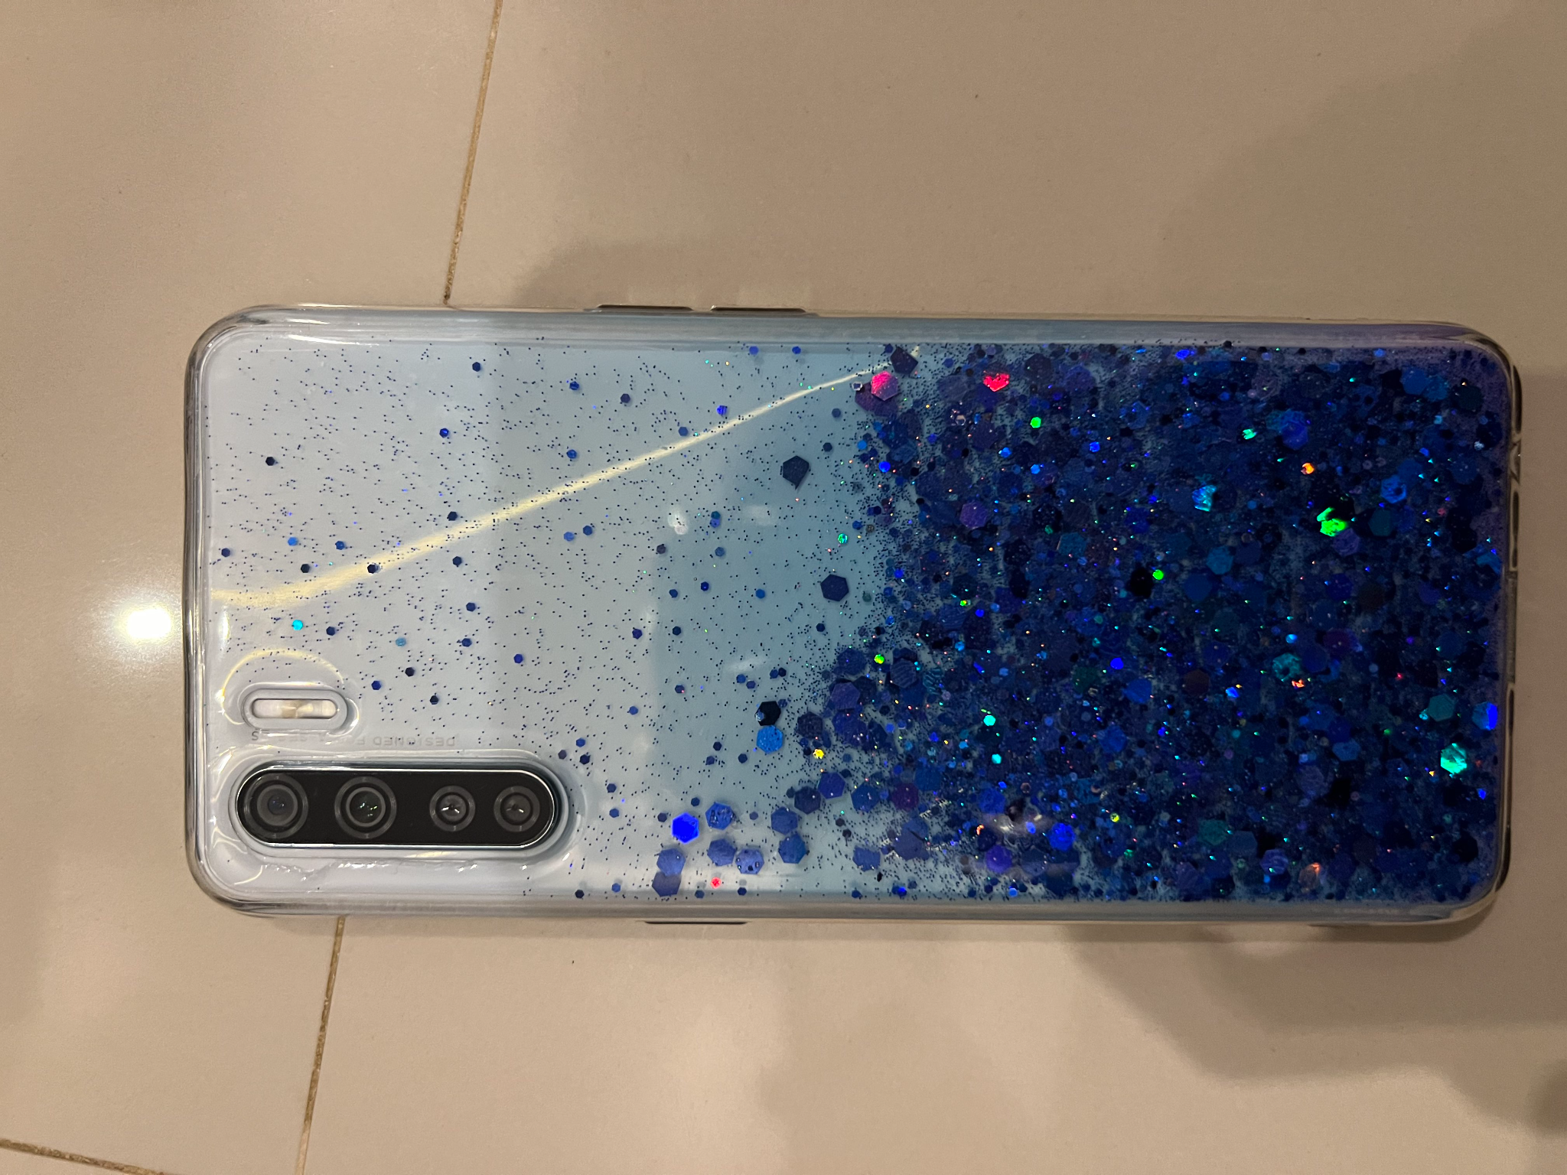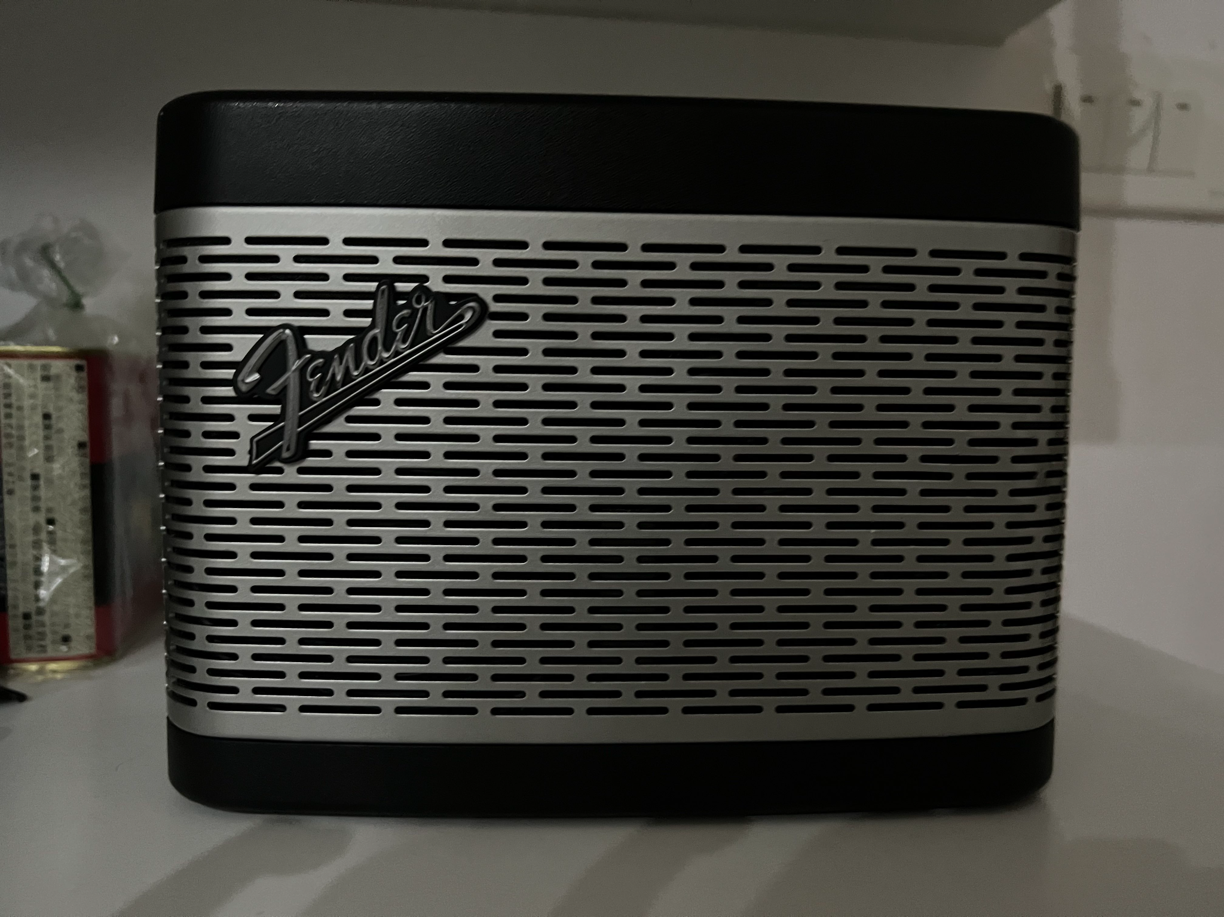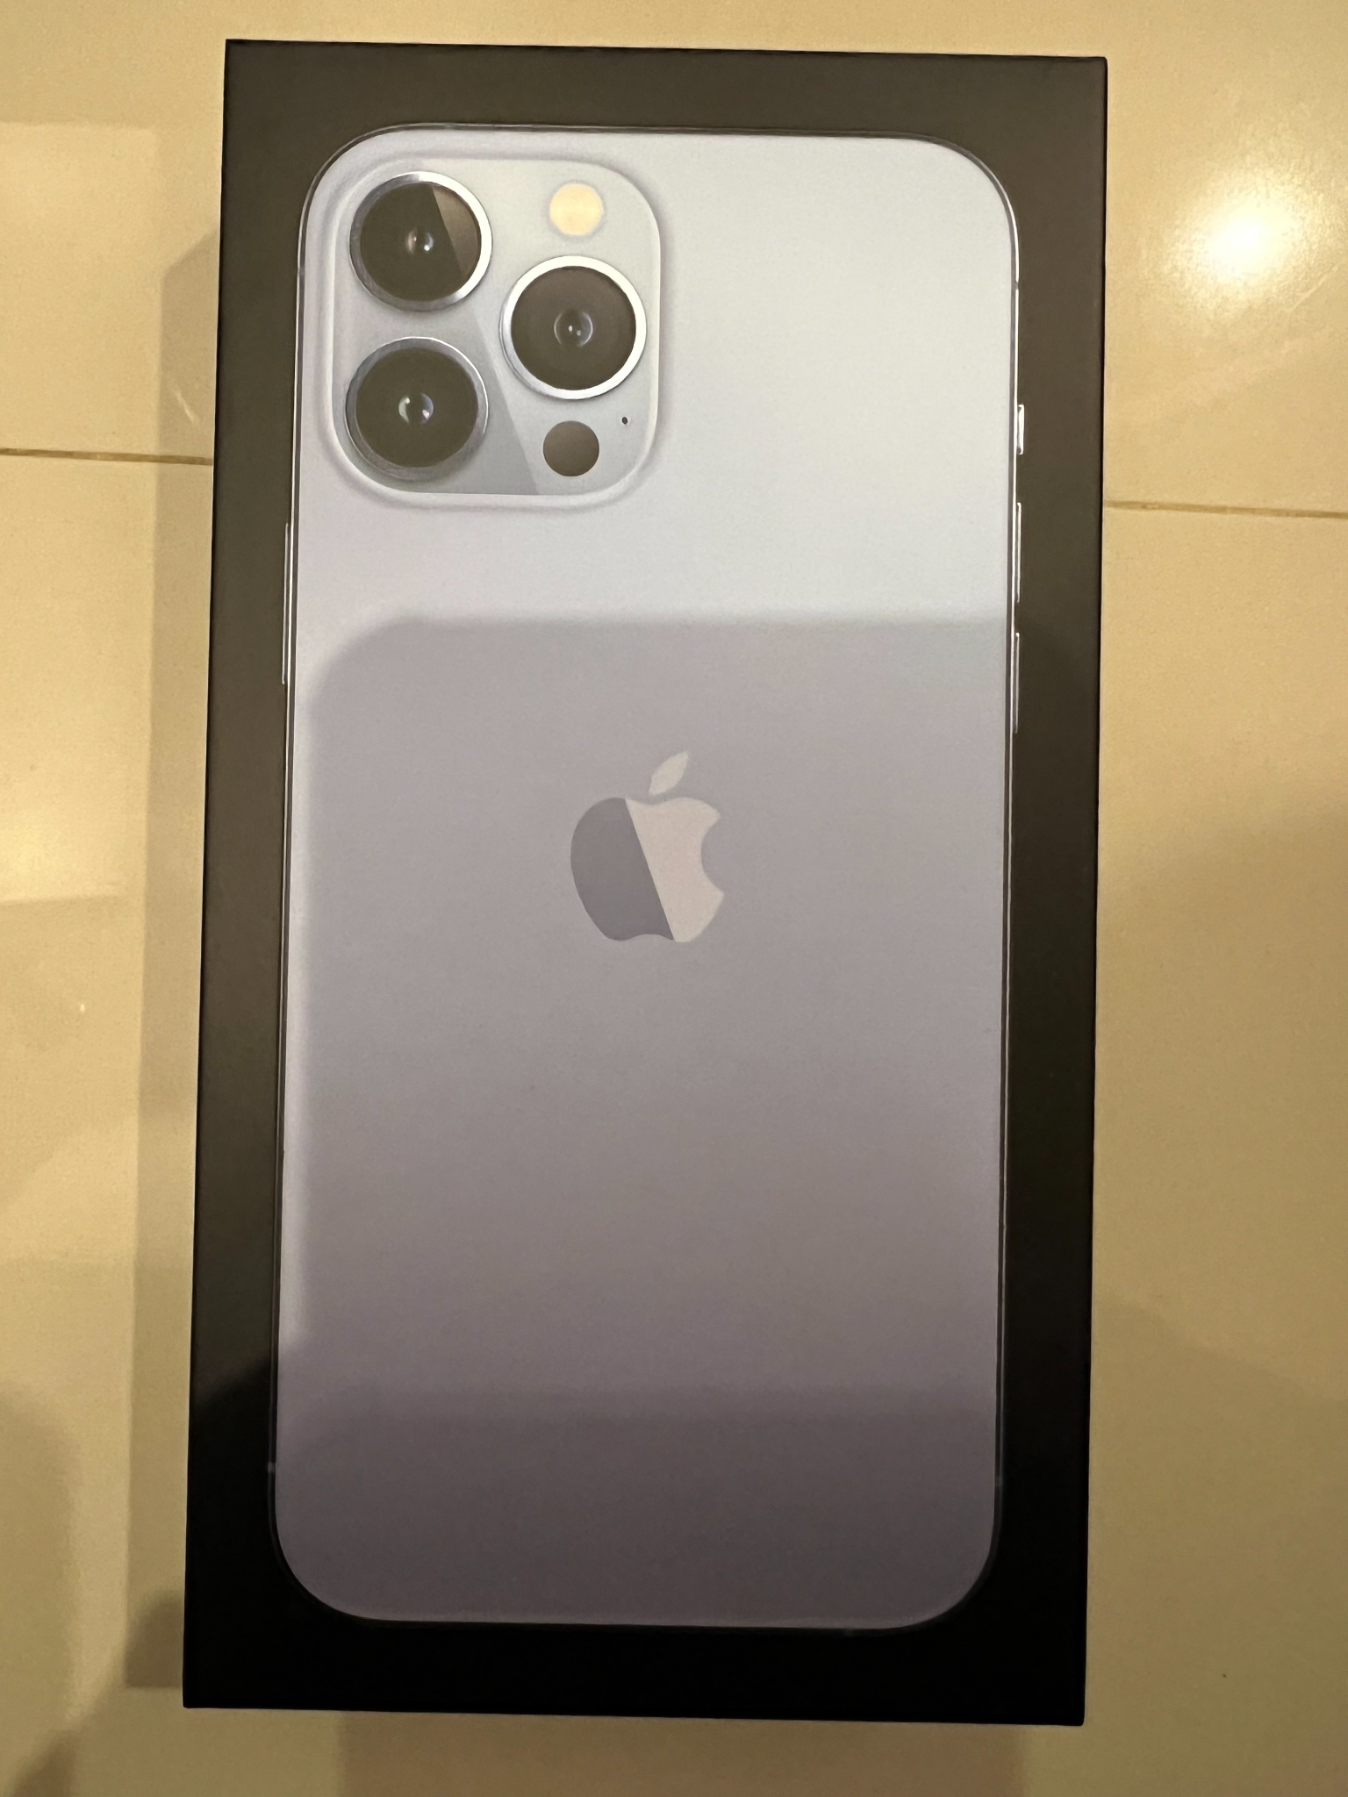

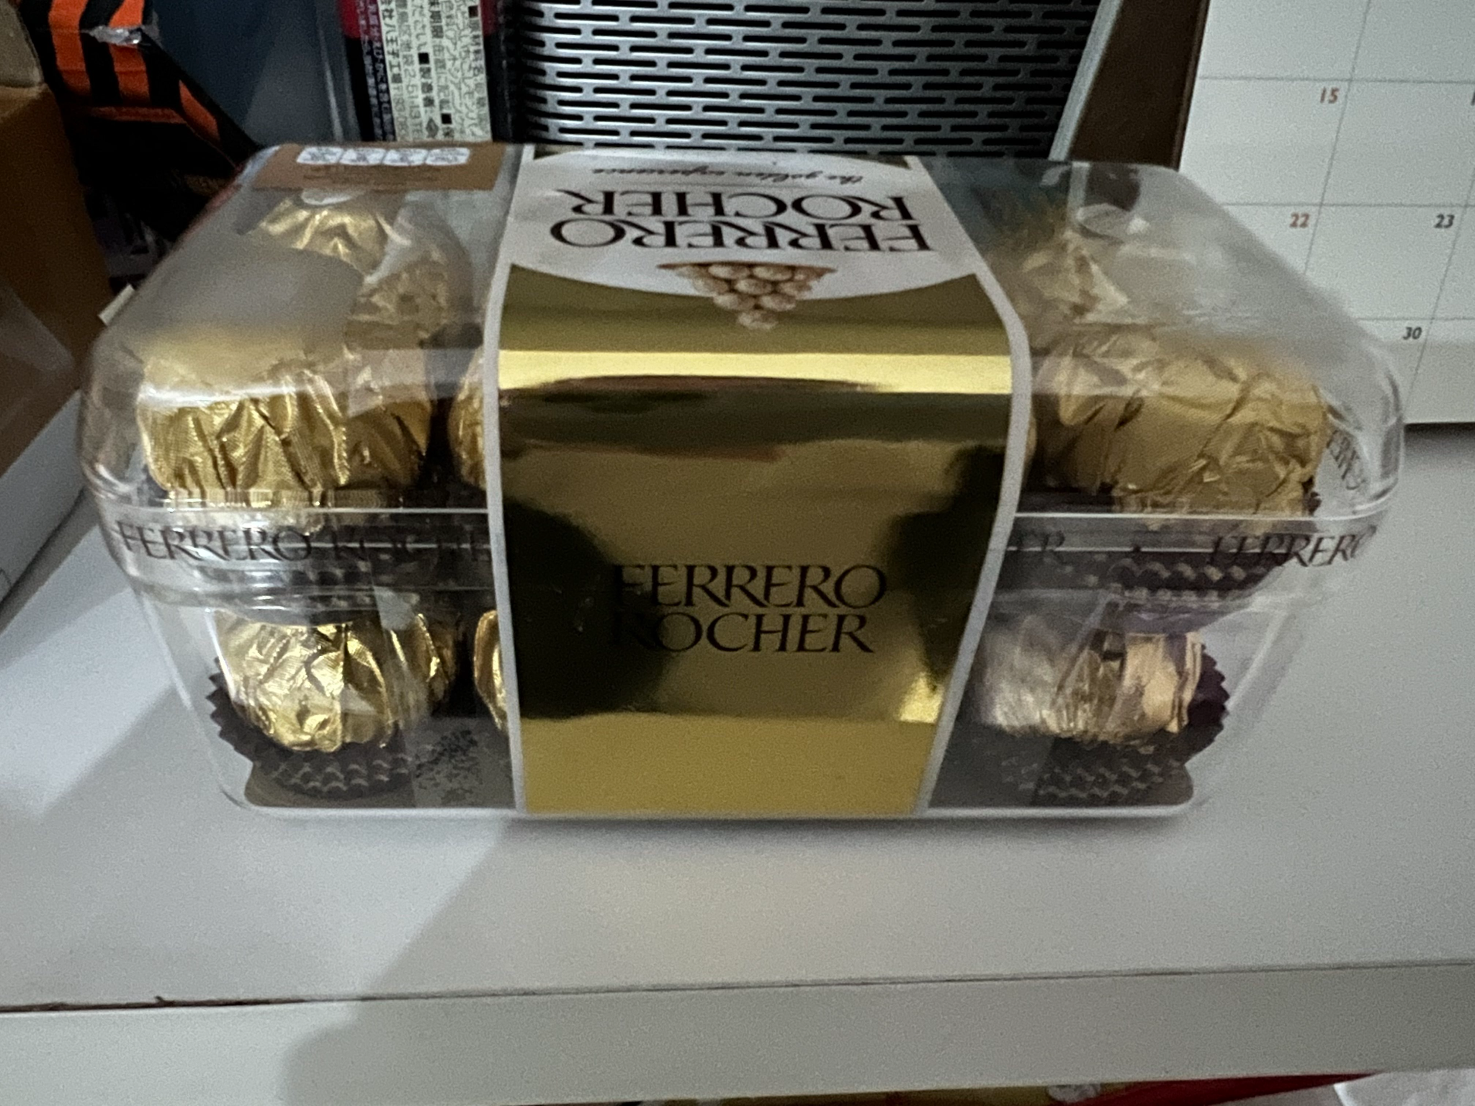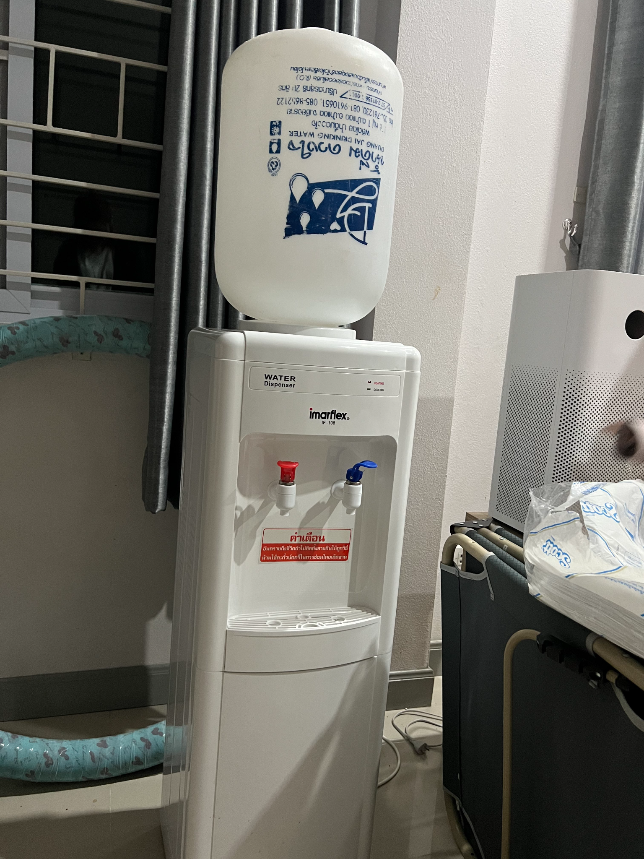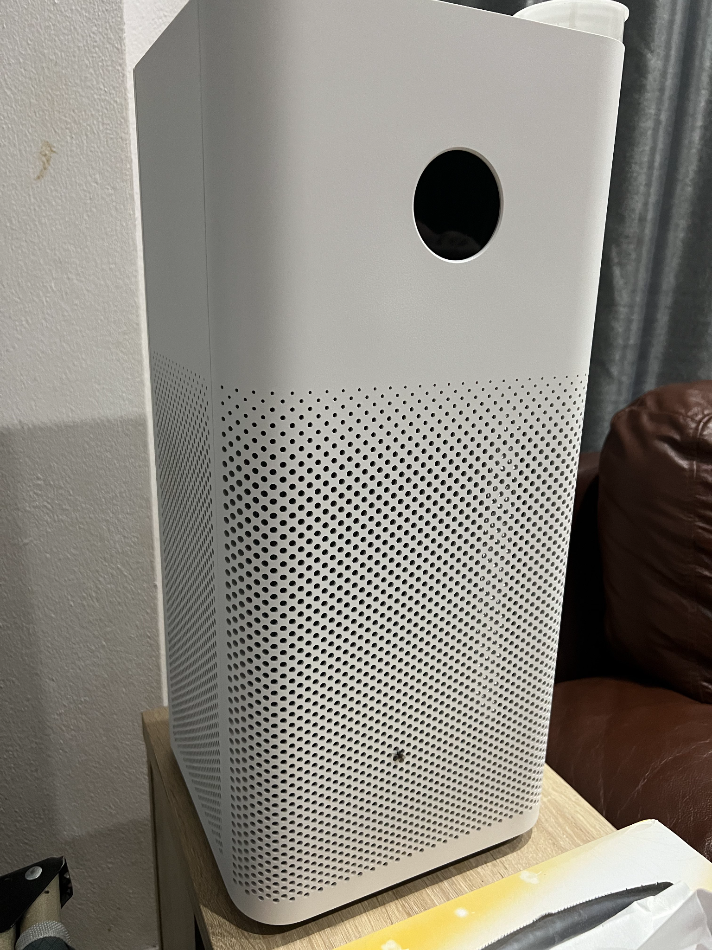

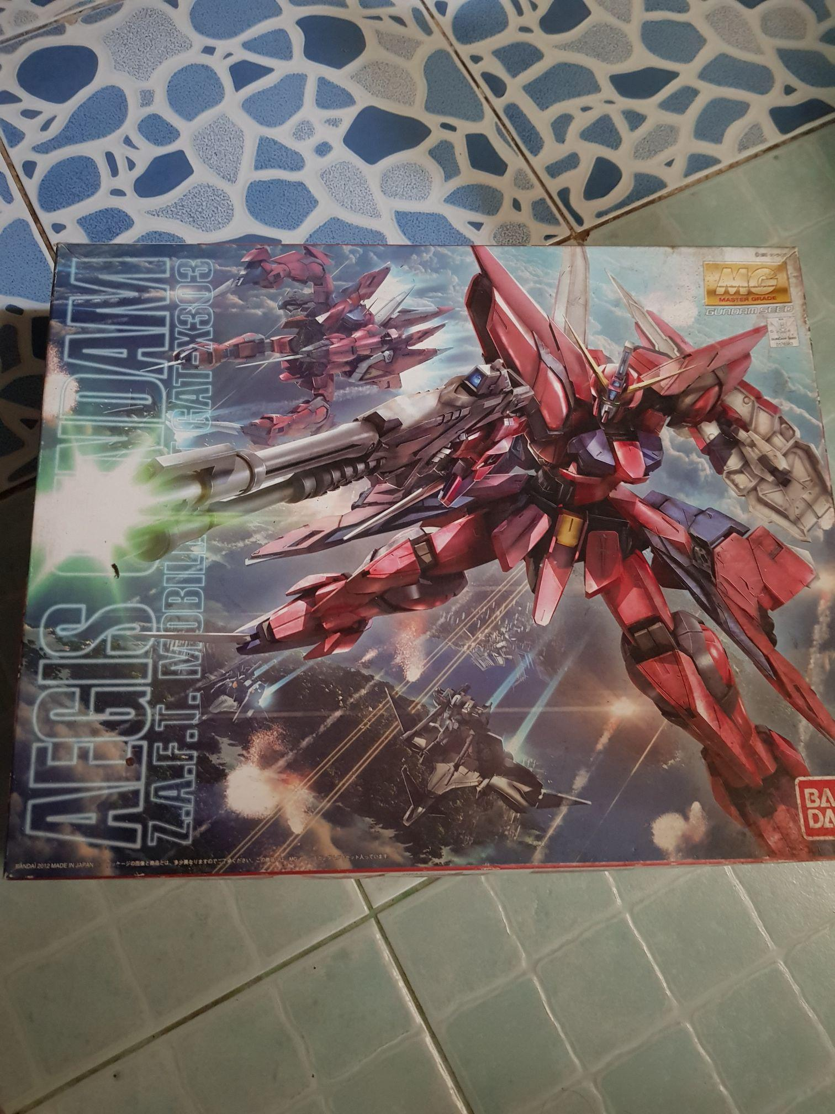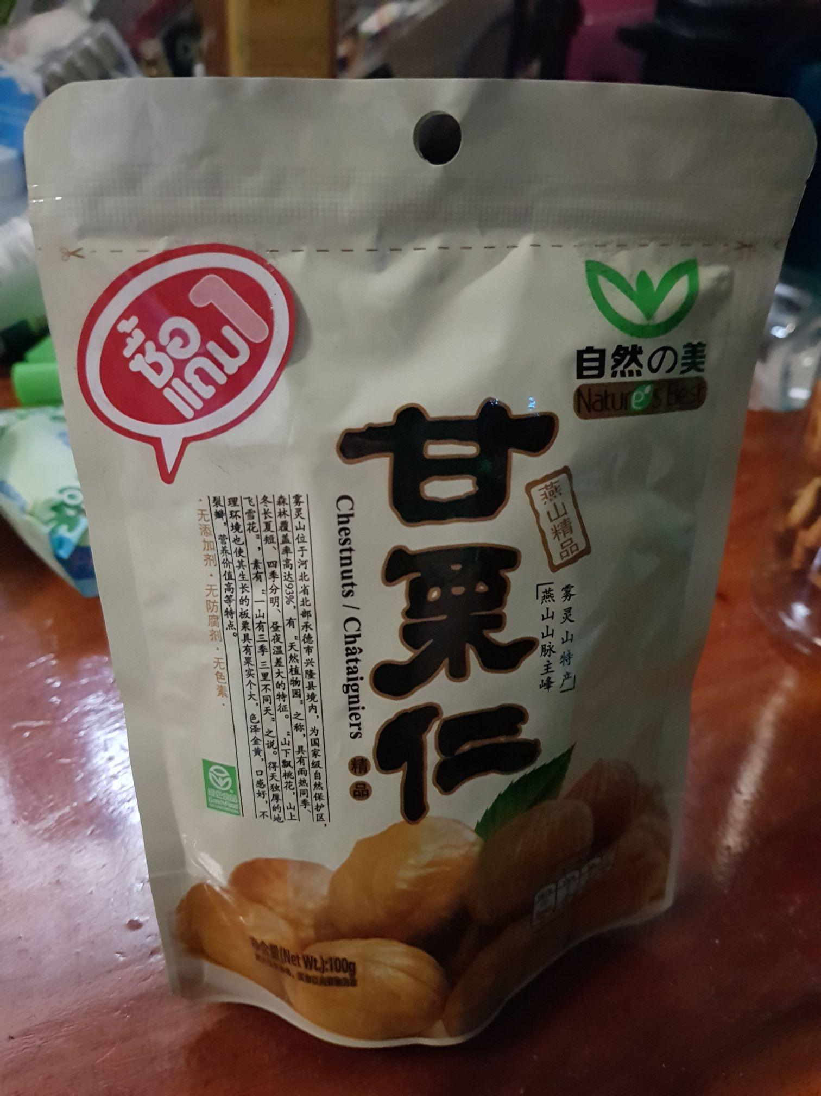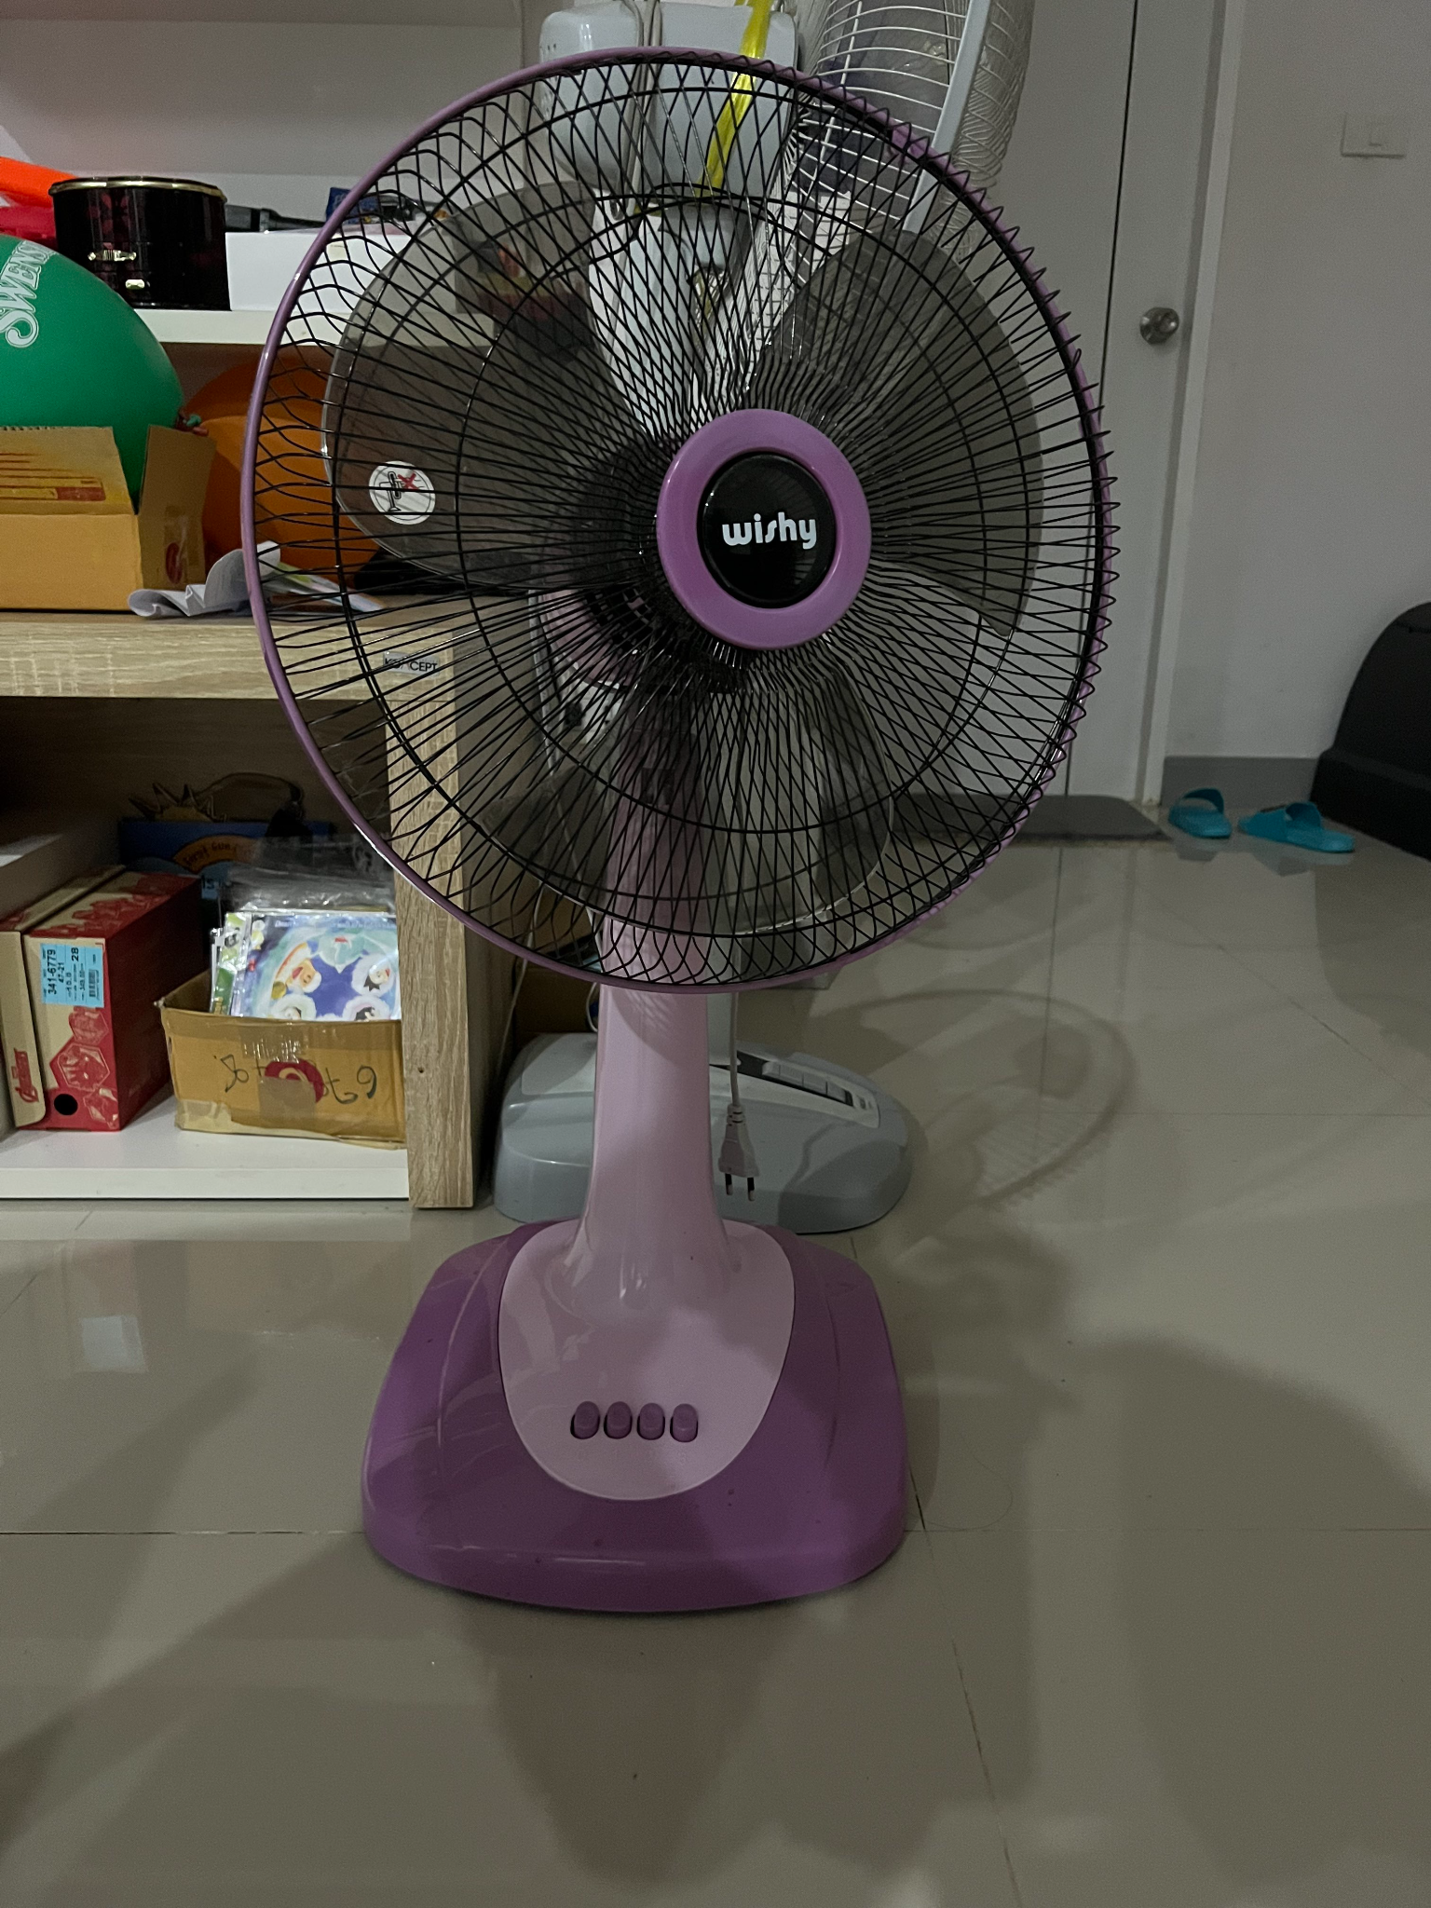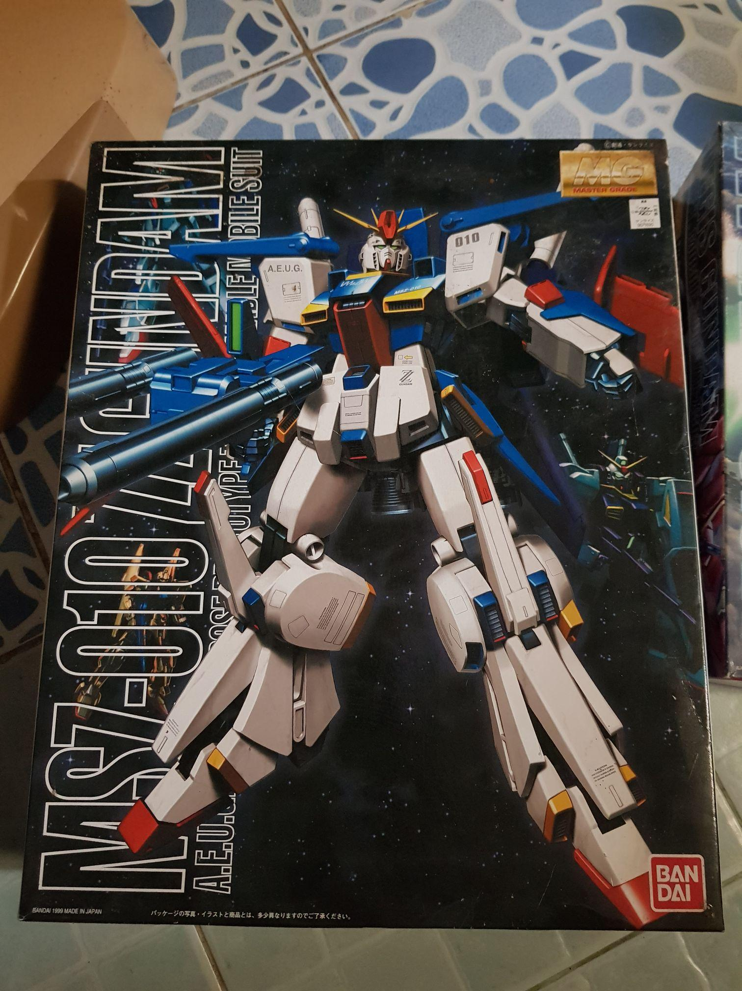

**ภาพ Wireframe**

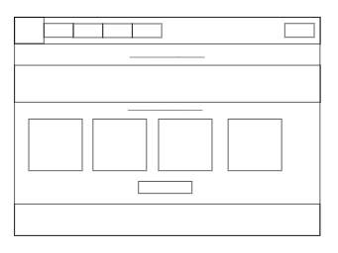

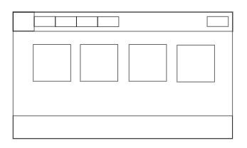

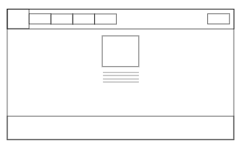

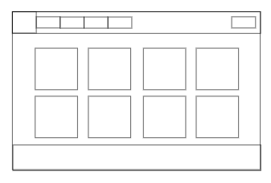

**Code ของเว็บไซต์แต่ละส่วน**

1. **ส่วน Navbar**

| **<!-- navbar -->  <nav class="navbar navbar-expand-lg navbar-dark bg-dark">  <div class="container-fluid">  <a class="navbar-brand" href="index.html">  <img src="_images\LOGO_FRIEND_STUDIO.PNG" height="80" />  </a>  <button class="navbar-toggler" type="button" data-bs-toggle="collapse" data-bs-target="#navbarNavDropdown"  aria-controls="navbarNavDropdown" aria-expanded="false" aria-label="Toggle navigation">  <span class="navbar-toggler-icon"></span>  </button>  <div class="collapse navbar-collapse" id="navbarNavDropdown">  <ul class="navbar-nav">  <li class="nav-item">  <a class="nav-link disabled" href="index.html">Home</a>  </li>  <li class="nav-item">  <a class="nav-link" href="Promotions.html">Promotions</a>  </li>  <li class="nav-item dropdown">  <a class="nav-link dropdown-toggle" id="navbarDropdown" role="button" data-bs-toggle="dropdown" aria-expanded="false">  Catalog  </a>  <ul class="dropdown-menu" aria-labelledby="navbarDropdown">  <li><a class="dropdown-item" href="Catalog/All.html">All</a></li>  <li><a class="dropdown-item" href="Catalog/Electric-device.html">Electric device</a></li>  <li><a class="dropdown-item" href="Catalog/Mobile.html">Mobile</a></li>  <li><a class="dropdown-item" href="Catalog/Mobile-accessories.html">Mobile accessories</a></li>  <li><a class="dropdown-item" href="Catalog/Computer-accessories.html">Computer accessories</a></li>  <li><a class="dropdown-item" href="Catalog/model.html">model</a></li>  <li><a class="dropdown-item" href="Catalog/Snack.html">Snack</a></li>  </ul>  </li>  <li class="nav-item">  <a class="nav-link" href="Contact.html">Contact</a>  </li>  </ul>  </div>  <form class="d-flex">  <div class="collapse navbar-collapse" id="navbarNavDropdown">  <ul class="navbar-nav">  <li class="nav-item">  <a class="nav-link" data-bs-toggle="modal" data-bs-target="#Login">Login</a>  </li>  </ul>  </div>  </form>  </div>  </nav>** |
| --- |

**classที่ใช้และcomponent**

* navbar สำหรับสร้าง navigation
* navbar-expand-lg สำหรับทำให้ยาวจนสุดจอ
* navbar-dark สำหรับทำให้เป็นสีดำ
* bg-dark ทำให้พื้นหลังเป็นสีดำ
* container-fluid สำหรับเพื่อสร้าง container ให้ยาวทั้งจอ
* navbar-brand สำหรับสร้าง logo
* img src สำหรับใส่ที่อยู่รูป
* href ใช้สำหรับใส่ลิ้งที่ต้องการจะลิ้งไปเพจอื่น
* nav-item ใช้สำหรับสร้างปุ่มกดเพื่อเชื่อมไปเว็ปเพจอื่น
* dropdown ใช้สำหรับสร้างปุ่มกดแบบ dropdown
* dropdown-item ใช้สำหรับสร้างปุ่มที่อยู่ข้างใน dropdown

1. **ส่วน Carousel**



| **<!-- Carousel -->  <div id="carouselExampleIndicators" class="carousel slide" data-bs-ride="carousel">  <div class="carousel-indicators">  <button type="button" data-bs-target="#carouselExampleIndicators" data-bs-slide-to="0" class="active"  aria-current="true" aria-label="Slide 1"></button>  <button type="button" data-bs-target="#carouselExampleIndicators" data-bs-slide-to="1"  aria-label="Slide 2"></button>  <button type="button" data-bs-target="#carouselExampleIndicators" data-bs-slide-to="2"  aria-label="Slide 3"></button>  </div>  <div class="carousel-inner">  <div class="carousel-item active">  <img src="_images\Carousel-1.png" height="400" class="d-block w-100" alt="..." />  </div>  <div class="carousel-item">  <img src="_images\Carousel-2.jpg" height="400" class="d-block w-100" alt="..." />  </div>  <div class="carousel-item">  <img src="_images\Carousel-3.jpg" height="400" class="d-block w-100" alt="..." />  </div>  </div>  <button class="carousel-control-prev" type="button" data-bs-target="#carouselExampleIndicators" data-bs-slide="prev">  <span class="carousel-control-prev-icon" aria-hidden="true"></span>  <span class="visually-hidden">Previous</span>  </button>  <button class="carousel-control-next" type="button" data-bs-target="#carouselExampleIndicators"  data-bs-slide="next">  <span class="carousel-control-next-icon" aria-hidden="true"></span>  <span class="visually-hidden">Next</span>  </button>  </div>** |
| --- |

**classที่ใช้และcomponent**

* carousel slide สำหรับสร้าง carousel แบบสไลด์
* carousel-indicators สำหรับสร้างปุ่มด้านล่างเพื่อเลือกหน้าของ carousel
* carousel-inner สำหรับสร้างพื้นที่สำหรับใส่รู้
* carousel-item สำหรับใส่รูปที่จะใช้
* carousel-control-prev-icon สำหรับสร้างปุ่มไว้ย้อนกลับรูปของ carousel
* carousel-control-next-icon สำหรับสร้างปุ่มไว้ย้อนกลับรูปของ carousel

1. **ส่วน card**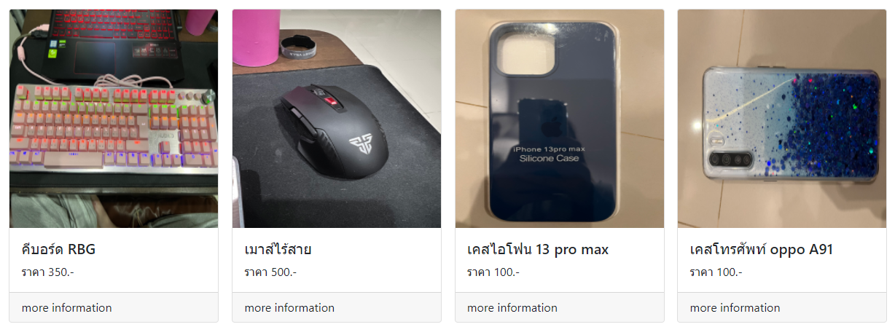

| **<!-- Card -->  <div class="row justify-content-around">  <div class="col-1"></div>  <!-- Item-1 -->  <div class="col-2">  <div class="card h-100" style="width: 18rem;">  <img src="_images/Item/Item-1.png" height="300" class="card-img-top" alt="...">  <div class="card-body">  <h5 class="card-title">คีบอร์ด RBG</h5>  <p class="card-text">ราคา 350.-</p>  </div>  <div class="card-footer">  <a data-bs-toggle="modal" data-bs-target="#Item-1">more information</a>  </div>  </div>  </div>** |
| --- |

**classที่ใช้และcomponent**

* **card สำหรับสร้าง card**
* **card-body เป็นส่วนไว้สำหรับใส่ข้อมูลรายละเอียดหรือรูปของ card**
* **card-title สำหรับใส่คำในส่วนหัวของ card**
* **card-text สำหรับใส่ข้อมูลในส่วนตรงกลางของ card**
* **card-footer คือส่วนท้ายของ card**
* **data-bs-toggle=”modal” เป็นการสร้างปุ่มสำหรับเรียกใช้ modal**

1. **ส่วน modal**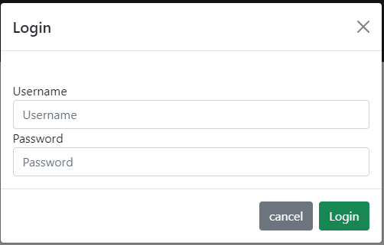

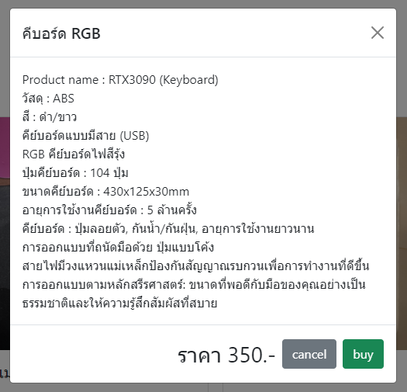

| **<!-- Modal -->  <div class="modal fade" id="Login">  <div class="modal-dialog">  <div class="modal-content">  <div class="modal-header">  <h5 class="modal-title">  Login  </h5>  <button class="btn-close" data-bs-dismiss="modal"></button>  </div>  <div class="modal-body">  <div class="row row-cols-2 row-cols-sm-1 g-4 mt-auto">  <form>  <div class="form-group">  <label>Username</label>  <input class="form-control" placeholder="Username">  </div>  <div class="form-group">  <label>Password</label>  <input class="form-control" placeholder="Password">  </div>  </form>  </div>  </div>  <div class="modal-footer">  <button class="btn btn-secondary" data-bs-dismiss="modal">cancel</button>  <button class="btn btn-success">Login</button>  </div>  </div>  </div>  </div>  <!-- Item-1 -->  <div class="modal fade" id="Item-1">  <div class="modal-dialog">  <div class="modal-content">  <div class="modal-header">  <h5 class="modal-title">  คีบอร์ด RGB  </h5>  <button class="btn-close" data-bs-dismiss="modal"></button>  </div>  <div class="modal-body">  <div class="row row-cols-1 row-cols-sm-2 g-4 mt-auto">  </div>  Product name : RTX3090 (Keyboard)</br>  วัสดุ : ABS</br>  สี : ดำ/ขาว</br>  คีย์บอร์ดแบบมีสาย (USB)</br>  RGB คีย์บอร์ดไฟสีรุ้ง</br>  ปุ่มคีย์บอร์ด : 104 ปุ่ม</br>  ขนาดคีย์บอร์ด : 430x125x30mm</br>  อายุการใช้งานคีย์บอร์ด : 5 ล้านครั้ง</br>  คีย์บอร์ด : ปุ่มลอยตัว, กันน้ำ/กันฝุ่น, อายุการใช้งานยาวนาน</br>  การออกแบบที่ถนัดมือด้วย ปุ่มแบบโค้ง</br>  สายไฟมีวงแหวนแม่เหล็กป้องกันสัญญาณรบกวนเพื่อการทำงานที่ดีขึ้น</br>  การออกแบบตามหลักสรีรศาสตร์: ขนาดที่พอดีกับมือของคุณอย่างเป็นธรรมชาติและให้ ความรู้สึกสัมผัสที่สบาย</br>    </div>  <div class="modal-footer">  <p class="fs-3">  ราคา 350.-  </p>  <button class="btn btn-secondary" data-bs-dismiss="modal">  cancel  </button>  <button class="btn btn-success">buy</button>  </div>  </div>  </div>  </div>** |
| --- |
|  |

**classที่ใช้และcomponent**

* **modal fade เป็นการสร้าง modal แบบค่อยๆขึ้นมา**
* **modal-header สำหรับใส่ส่วนหัวของ modal**
* **modal-body เป็นส่วนไว้สำหรับใส่ข้อมูลรายละเอียด modal**
* **modal-footer สำหรับใส่ข้อมูลในส่วนล่างของ modal**
* **button ไว้สร้างปุ่ม**
* **data-bs-dismiss สำหรับปิด modal**
* **form-control สำหรับสร้าง text box ไว้เขียนข้อมูล**
* **fs-3 เป็นการกำหนดขนาดตัวอักษร**

1. **ส่วน Footer**

| **<!-- Footer -->  <footer class="bg-dark">  <div class="container py-4">  <div class="row py-2">  <div class="col-lg-3 col-md-6 mb-4 mb-lg-0">  <img src="../_images/LOGO_FRIEND_STUDIO.PNG" alt="" width="180" class="mb-3">  </div>  <div class="col-lg-2 col-md-6 mb-4 mb-lg-0">  <h2 class="font-italic text-muted">  Just</br>  buy</br>  IT!!!  </h2>  </div>  <div class="col-lg-5 col-md-6 mb-4 mb-lg-0">  <ul class="list-unstyled mb-0">  <li class="mb-4"><a class="text-muted">contacts</a></li>  <li class="mb-2"><a href="#" class="text-muted">Gmail:-----</a></li>  <li class="mb-2"><a href="#" class="text-muted">Tel:-----</a></li>  <li class="mb-2"><a href="#" class="text-muted">Address</Address>:-----</a></li>  </ul>  </div>  <div class="col-lg-2 col-md-6 mb-lg-0">  <p class="text-muted mb-4">Newsletter</p>  <p class="text-muted mb-4">Promotions Time: 18hr</p>  </div>  </div>  </div>  </div>  </footer>** |
| --- |

**classที่ใช้และcomponent**

* **footer สำหรับสร้าง footer**
* **bg-dark ทำให้พื้นหลังเป็นสีดำ**
* **img สำหรับใส่รูป**
* **scr สำหรับใส่ที่อยู่ของรูป**
* **font-italic ทำให้ตัวอักษรเป้นตัวเอียง**

**บรรณานุกรม**

**https://getbootstrap.com/docs/5.1/getting-started/introduction/**